**BASE DE DATOS CON JAVA - SQL**

**(En un Área de texto y usando un objeto (JTable) de la clase JDBTable )**

En java se tiene un **API (Java Database Connectivity)** conocido por la abreviación JDBC gracias al **JDK (Java Development Kit)**

Considerando que se trabaja en una plataforma Windows con SQL Server, entonces habrá 4 formas de usar **JDBC** para conexión con base de datos.

* El puente JDBC-ODBC
* Driver de Java parcialmente nativo(INTEGRADO-SERVIDOR)
* Driver JDBC de java puro(Protocolos Estándares-HTTP)
* Driver de protocolo de java puro.(Drivers java puro)

ODBC (Open Database Connectivity) de Microsoft hecho en lenguaje C

JDBC (Java Database Connectivity)

El ODBC se comunica con la base de datos y el JDBC con el ODBC.

**Ejemplo de conexión:**

**1 Crear Base de datos bdpruebajava en SQL Server**

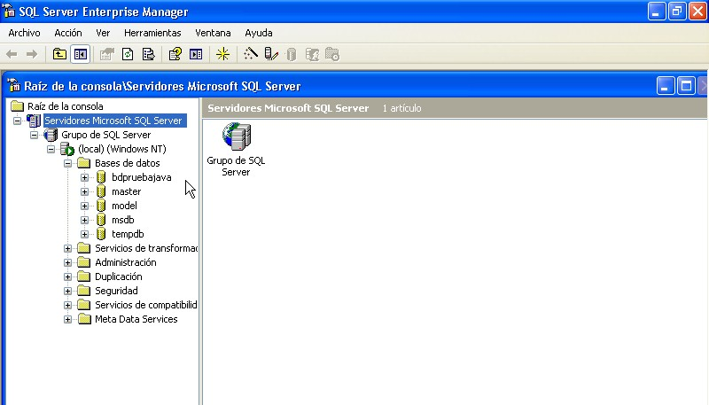

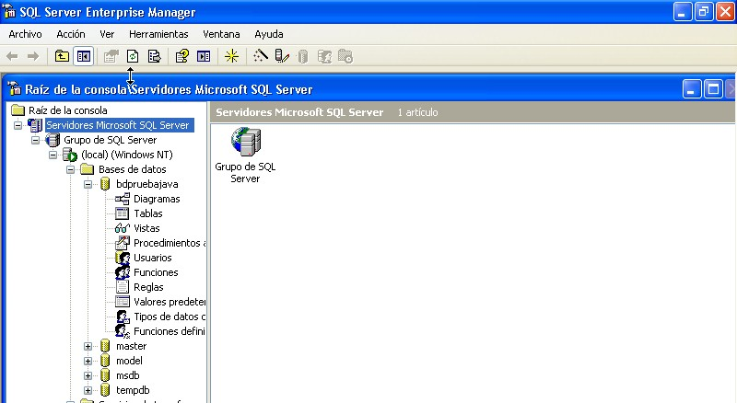

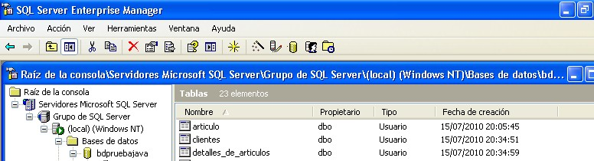

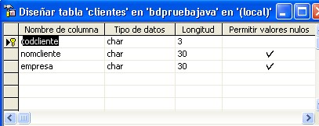

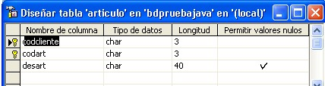

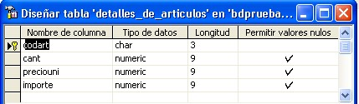

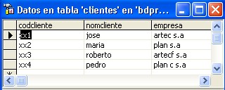

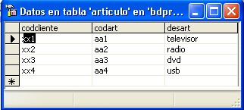

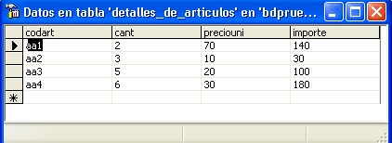

**Relacionando las 3 tablas:**

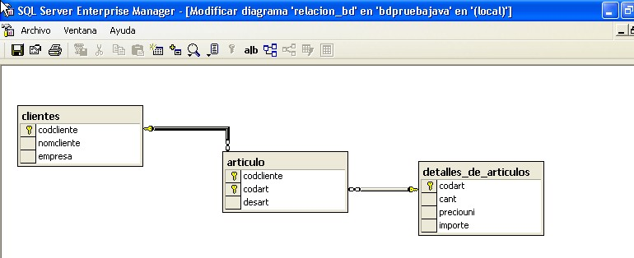

**2. Construir el DSN(Data Source Name) mediante ODBC.**

Tener en cuenta que para tal propósito se tiene que utilizar:

**import java.sql.*;**

Además:

DB ODBC JDBC Aplicación en Java

1ro Hacer el DSN Usar objetos Se desarrolla

Connection Como termino

Statement

ResulSet

**Clases básicas para JDBC**

Son de vital importancia:

**Connection:** Permite la conexión a la base de datos. Origina un canal entre nuestra aplicación y la base de datos.

**Statement:** Este objeto nos permite ejecutar una sentencia SQL( select, insert, update y delete)

**ResulSet:** Si el objeto Statement ejecuta una sentencia select del SQL, entonces, este devuelve un conjunto de resultados. Este conjunto de resultados es asignado y manipulado por un objeto ResulSet

**ResulSetMetaData:** Un objeto de esta clase tiene información meta sobre el conjunto de resultados, como, por ejemplo: cuantas columnas tiene la consulta, los nombres de las columnas, los tipos de datos que guarda cada columna, cuantas filas, etc.

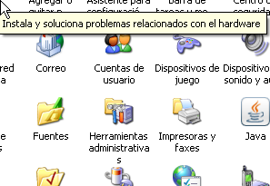1

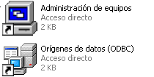2

3.

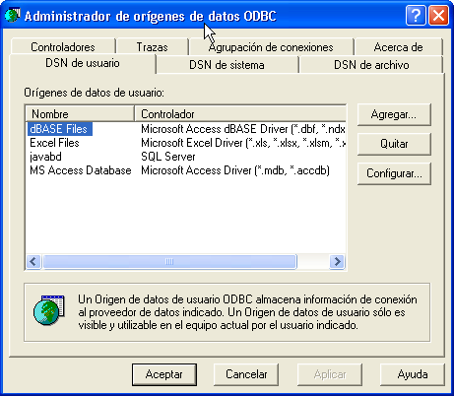

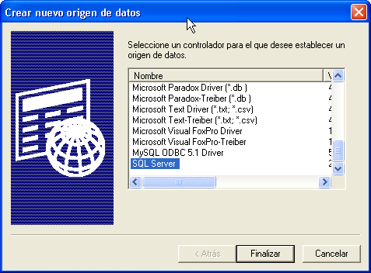4

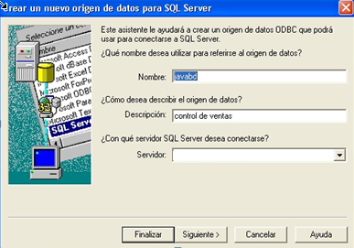5

6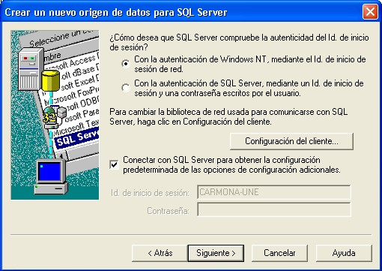

7.

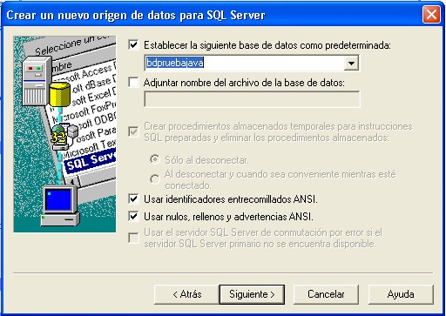

8.

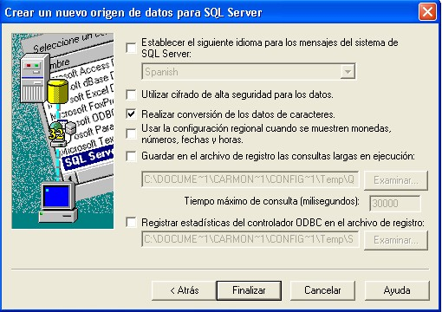

9.

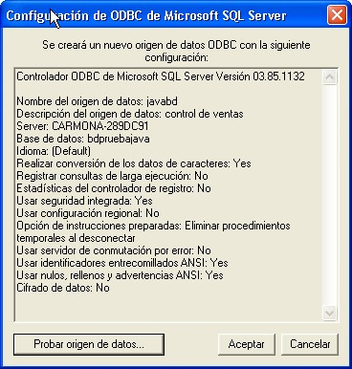

**Probando la conexión:**

Resultado: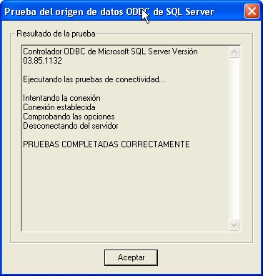

Ok, A continuación los ejemplos:

**Conexión a una base de datos:**

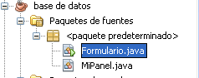

**Formulario:**

import java.awt.*;

import java.awt.event.*;

import javax.swing.*;

class Formulario extends JFrame{

static int wF= 400, hF= 200;

public Formulario(String s) {

super(s);

getContentPane().add(new MiPanel());

setLocation((getToolkit().getScreenSize().width - wF)/2, (getToolkit().getScreenSize().height - hF)/2);

}

static public void main(String[] arg) {

Frame f= new Formulario("Conexion a Base de Datos");

f.addWindowListener(new WindowAdapter() {

public void windowClosing(WindowEvent e) { System.exit(0); }

});

f.setSize(wF, hF);

f.setVisible(true);

}

}

**MiPanel:**

import java.awt.*;

import java.awt.event.*;

import javax.swing.*;

import java.sql.*; // Acceso a objetos de JDBC

class MiPanel extends JPanel implements ActionListener{

JButton b= new JButton("Probar DSN");

JTextArea t= new JTextArea();

public MiPanel(){

setLayout(new BorderLayout());

b.addActionListener(this);

add(b, BorderLayout.NORTH);

add(t, BorderLayout.CENTER);

}

// ----------------------------------------------------Para eventos

public void actionPerformed(ActionEvent e) {

try { Class.forName("sun.jdbc.odbc.JdbcOdbcDriver");

Connection cn= DriverManager.getConnection("jdbc:odbc:javabd", "", "");

DatabaseMetaData meta=cn.getMetaData();

t.setText("Exito en conexión...!\n");

t.append("\nDatabase:\t" + meta.getDatabaseProductName());

t.append("\nversion:\t" + meta.getDatabaseProductVersion());

cn.close();

}catch(Exception ex){

t.setText("La conexión fracasó por:\n\n");

t.append(ex.toString());

}

}

}

**Resultado:**

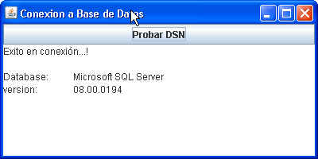

**Consultando clientes:**

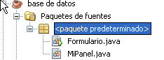

**Formulario:**

import javax.swing.*;

import java.awt.*;

import java.awt.event.*;

class Formulario extends JFrame{

static int wF= 500, hF= 400;

public Formulario(String s) {

super(s);

getContentPane().add(new MiPanel());

setLocation((getToolkit().getScreenSize().width - wF)/2, (getToolkit().getScreenSize().height - hF)/2);

}

static public void main(String[] arg) {

JFrame f= new Formulario("Consulta a una Bases de Datos");

f.addWindowListener(new WindowAdapter() {

public void windowClosing(WindowEvent e) { System.exit(0); }

});

f.setSize(wF, hF);

f.setVisible(true);

}

}

**MiPanel:**

import java.awt.*;

import java.awt.event.*;

import javax.swing.*;

import java.sql.*;

class MiPanel extends JPanel implements ActionListener{

JButton b= new JButton("Consulta a la tabla Clientes de BDpruebajava");

JTextArea t= new JTextArea();

public MiPanel() {

setLayout(new BorderLayout());

b.addActionListener(this);

add(b, BorderLayout.NORTH);

add(new JScrollPane(t), BorderLayout.CENTER);

}

// ----------------------------------------------------Para eventos

public void actionPerformed(ActionEvent e) {

try { Class.forName("sun.jdbc.odbc.JdbcOdbcDriver");

Connection cn= DriverManager.getConnection("jdbc:odbc:javabd", "", "");

Statement st= cn.createStatement();

ResultSet rs= st.executeQuery(

"Select codcliente,nomcliente,empresa from clientes");

muestraData(rs);

cn.close();

}catch(SQLException ex) {

t.setText("Error de SQL:\n\n");

t.append(ex.toString());

}

catch(Exception ex) {

t.setText("Error genérico:\n\n");

t.append(ex.toString());

}

}

// ----------------------------------------------------Auxiliares

public void muestraData(ResultSet r) throws Exception {

ResultSetMetaData rmeta= r.getMetaData();

int numColumnas= rmeta.getColumnCount(); // Cuántas columnas

t.setText("");

for(int i=1; i<=numColumnas; ++i)

t.append(rmeta.getColumnName(i) + "\t");

t.append("\n");

while(r.next()){ // hasta fin de archivo

for(int i=1; i<=numColumnas; ++i)

t.append(r.getString(i) + "\t");

t.append("\n");

}

}

}

**Resultado:**

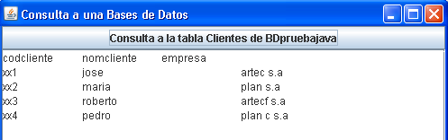

**Ahora usando un objeto (JTable) de la clase JDBTable )**

**Consultando la Tabla Clientes:**

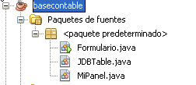

**Formulario:**

import javax.swing.*;

import java.awt.*;

import java.awt.event.*;

class Formulario extends JFrame{

static int wF= 500, hF= 400;

public Formulario(String s) {

super(s);

getContentPane().add(new MiPanel());

setLocation((getToolkit().getScreenSize().width - wF)/2, (getToolkit().getScreenSize().height - hF)/2);

}

static public void main(String[] arg) {

JFrame f= new Formulario("Consulta BD en un JTable");

f.addWindowListener(new WindowAdapter() {

public void windowClosing(WindowEvent e) { System.exit(0); }

});

f.setSize(wF, hF);

f.setVisible(true);

}

}

**JDBTable**

import java.sql.*;

import java.io.*;

import java.util.Vector;

import javax.swing.*;

import javax.swing.table.*;

class JDBTable extends JTable{

Vector cache;

int colCount;

String[] headers;

public JDBTable(String dsn, String login, String password, String query){

setModel(formaMiTabla(dsn, login, password, query));

}

public TableModel formaMiTabla(String dsn, String login, String password, String query) {

cache= new Vector();

try { Class.forName("sun.jdbc.odbc.JdbcOdbcDriver");

Connection cn= DriverManager.getConnection("jdbc:odbc:" + "javabd"+""+"");

Statement st= cn.createStatement();

ResultSet rs= st.executeQuery(query);

ResultSetMetaData meta = rs.getMetaData();

colCount = meta.getColumnCount();

// Poniendo nombres de columnas

headers= new String[colCount];

for(int h=1; h<=colCount; h++) {

headers[h-1]= meta.getColumnName(h);

}

while(rs.next()) {

String[] record= new String[colCount];

for(int i=0; i<colCount; i++) record[i]= rs.getString(i + 1);

cache.addElement(record);

}

((AbstractTableModel) getModel()).fireTableChanged(null); // notifica que tenemos una nueva tabla

cn.close();

}

catch(Exception e) {

JOptionPane.showMessageDialog(null, "Fracasó por:\n\n" + e.toString());

}

return new AbstractTableModel() {

public String getColumnName(int i) { return headers[i]; } // Titulo de columna

public int getColumnCount() { return colCount; } // Cuántas columnas

public int getRowCount() { return cache.size();} // Cuántas filas

public Object getValueAt(int row, int col){ // cadena en fila, columna. Inicia en (0,0)

return ((String[])cache.elementAt(row))[col];

}

};

}

}

**MiPanel**

import java.awt.*;

import javax.swing.*;

class MiPanel extends JPanel

{

JDBTable jdbt= new JDBTable("javabd", "", "", " Select * From clientes");

public MiPanel()

{

setLayout(new BorderLayout());

add(new JScrollPane(jdbt), BorderLayout.CENTER);

}

}

**Resultado:**

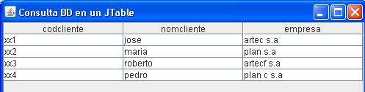

**Otro Ejemplo:**

**Múltiples consultas(Ingresando DNS y nombre de Tabla)**



**Formulario:**

import javax.swing.*;

import java.awt.*;

import java.awt.event.*;

class Formulario extends JFrame{

static int wF= 500, hF= 400;

public Formulario(String s) {

super(s);

getContentPane().add(new MiPanel());

setLocation((getToolkit().getScreenSize().width - wF)/2, (getToolkit().getScreenSize().height - hF)/2);

}

static public void main(String[] arg) {

JFrame f= new Formulario("Multiples consultas a una Base de Datos");

f.addWindowListener(new WindowAdapter() {

public void windowClosing(WindowEvent e) { System.exit(0); }

});

f.setSize(wF, hF);

f.setVisible(true);

}

}

**JDBTable**

import java.sql.*;

import java.io.*;

import java.util.Vector;

import javax.swing.*;

import javax.swing.table.*;

class JDBTable extends JTable{

Vector cache;

int colCount;

String[] headers;

public JDBTable(String dsn, String login, String password, String query){

setModel(formaMiTabla(dsn, login, password, query));

}

public TableModel formaMiTabla(String dsn, String login, String password, String query) {

cache= new Vector();

try { Class.forName("sun.jdbc.odbc.JdbcOdbcDriver");

Connection cn= DriverManager.getConnection("jdbc:odbc:" + "javabd"+""+"");

Statement st= cn.createStatement();

ResultSet rs= st.executeQuery(query);

ResultSetMetaData meta = rs.getMetaData();

colCount = meta.getColumnCount();

// Poniendo nombres de columnas

headers= new String[colCount];

for(int h=1; h<=colCount; h++) {

headers[h-1]= meta.getColumnName(h);

}

while(rs.next()) {

String[] record= new String[colCount];

for(int i=0; i<colCount; i++) record[i]= rs.getString(i + 1);

cache.addElement(record);

}

((AbstractTableModel) getModel()).fireTableChanged(null); // notifica que tenemos una nueva tabla

cn.close();

}

catch(Exception e) {

JOptionPane.showMessageDialog(null, "Fracasó por:\n\n" + e.toString());

}

return new AbstractTableModel() {

public String getColumnName(int i) { return headers[i]; } // Titulo de columna

public int getColumnCount() { return colCount; } // Cuántas columnas

public int getRowCount() { return cache.size();} // Cuántas filas

public Object getValueAt(int row, int col){ // cadena en fila, columna. Inicia en (0,0)

return ((String[])cache.elementAt(row))[col];

}

};

}

}

**MiPanel:**

import java.awt.*;

import java.awt.event.*;

import javax.swing.*;

import java.sql.*;

class MiPanel extends JPanel implements ActionListener{

JTextField dsn= new JTextField("javabd");

JTextField qry= new JTextField("Select * From clientes");

JDBTable jdbt= new JDBTable(dsn.getText(), "", "", qry.getText());

JButton saveQuery= new JButton("Guardar consulta");

JComboBox querys= new JComboBox();

public MiPanel(){

setLayout(new BorderLayout());

dsn.setBorder(BorderFactory.createTitledBorder(" Ingrese DSN "));

qry.setBorder(BorderFactory.createTitledBorder(" Su consulta <enter>"));

//------------------------------------------------------------

JPanel pNorth= new JPanel();

pNorth.setLayout(new GridLayout(2,1,0,5));

pNorth.add(dsn); pNorth.add(qry);

dsn.addActionListener(this);

qry.addActionListener(this);

//------------------------------------------------------------

JPanel pSur= new JPanel();

pSur.setLayout(new GridLayout(2,1,0,3));

pSur.add(saveQuery);

pSur.add(querys);

saveQuery.addActionListener(this);

querys.addActionListener(this);

//------------------------------------------------------------

add(pNorth, BorderLayout.NORTH);

add(new JScrollPane(jdbt), BorderLayout.CENTER);

add(pSur, BorderLayout.SOUTH);

}

// ----------------------------------------------------Para eventos

public void actionPerformed(ActionEvent e) {

if(e.getSource() == dsn) qry.requestFocus();

if(e.getSource() == qry) {

jdbt.formaMiTabla(dsn.getText(), "", "", qry.getText());

}

if(e.getSource() == saveQuery)

if(!EstaEnLista()) querys.addItem(qry.getText());

else JOptionPane.showMessageDialog(null, "Consulta repetida!");

if(e.getSource() == querys) {

qry.setText((String) querys.getSelectedItem());

qry.postActionEvent(); // envía ActionEvent a qry

}

}

public boolean EstaEnLista(){

boolean existe=false;

for(int i=0; i<querys.getItemCount(); ++i)

if(((String) querys.getItemAt(i)).compareTo(qry.getText())==0) {

existe= true; break;

}

return existe;

}

}

**Resultado 1: tabla - clientes**

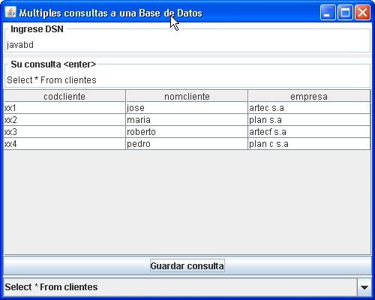

**Resultado 2: tabla - articulo**

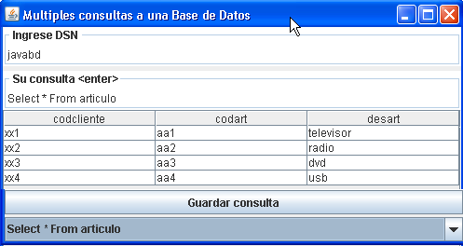

**Resultado 3:**

**Detalles_de_tabla - articulos**

